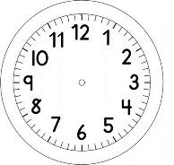

INÍCIO:

PORTUGUÊS – AS AVENTURAS DE PINÓQUIO – ON-LINE

ESCUTE A LITERATURA E A FONÉTICA DO CAPÍTULO XIX (19):

https://www.loom.com/share/ecb97d10af4745e7a1fdf66376108db1

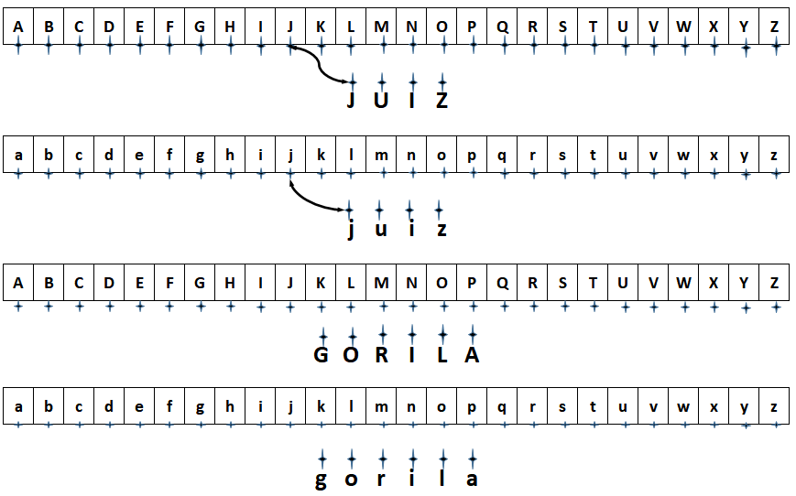
1.LIGUE AS LETRAS DA PALAVRA ÀS LETRAS CORRESPONDENTES NO ALFABETO

TÉRMINO:

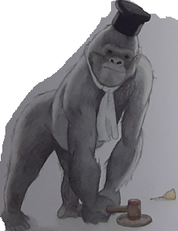
ROUBARAM QUATRO MOEDAS DE OURO DAQUELE POBRE DIABO.
PORTANTO, COLOQUEM-NO IMEDIATAMENTE NA PRISÃO.

2. PROCURE AS PALAVRAS DA FALA DO JUIZ NO DIAGRAMA ABAIXO.
PINTE- AS.

 | 1 | 2 | 3 | 4 | 5 | 6 | 7 | 8 | 9 | 10 | 11 | 12 | 13 | 14 | 15 | 16 | 17 | 18
a | E | R | O | U | B | A | R | A | M | T | Q | U | A | T | R | O | S | I
b | W | O | S | F | G | H | J | K | L | N | Ç | A | X | D | V | B | M | A
c | M | O | E | D | A | S | S | D | E | F | O | U | R | O | X | V | B | W
d | X | Q | U | E | V | N | M | C | Q | U | A | R | T | O | C | O | M | I
e | D | A | Q | U | E | L | E | A | P | O | B | R | E | X | E | T | U | R
f | P | I | N | P | I | N | O | P | A | U | C | E | D | O | M | A | D | E
g | D | I | A | B | O | . | G | E | P | E | R | C | A | D | A | V | E | Z
h | P | I | N | O | G | A | L | I | N | H | A | B | R | C | N | A | X | C
i | P | O | R | T | A | N | T | O | , | C | O | L | O | Q | U | E | M | -
j | U | I | O | A | E | I | O | P | Q | T | P | O | R | T | A | L | F | O
k | N | O | G | I | M | E | D | I | A | T | A | M | E | N | T | E | V | O
l | Y | J | J | T | N | F | S | Q | S | D | F | V | A | Z | E | J | A | M
m | N | A | V | P | R | I | S | Ã | O | . | V | B | V | C | X | A | Z | I

3. ESCREVA DO SEU JEITO, COMO PINÓQUIO FICOU AO OUVIR A SENTENÇA DO DO JUIZ.
____________________________________________________________________________________________________________________________________________________________________________________________________________________________________________________________________

TÉRMINO:

